Uitleg bestelling plaatsen verkopers
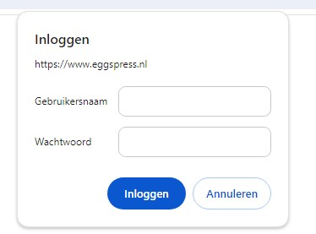
Stap 1
:
Ga naar
www.eggspress.n
l

Stap 2:

Vul in bij Gebruikersnaam: Eggspress

Vul in bij Wachtwoord: Inkoop2024!

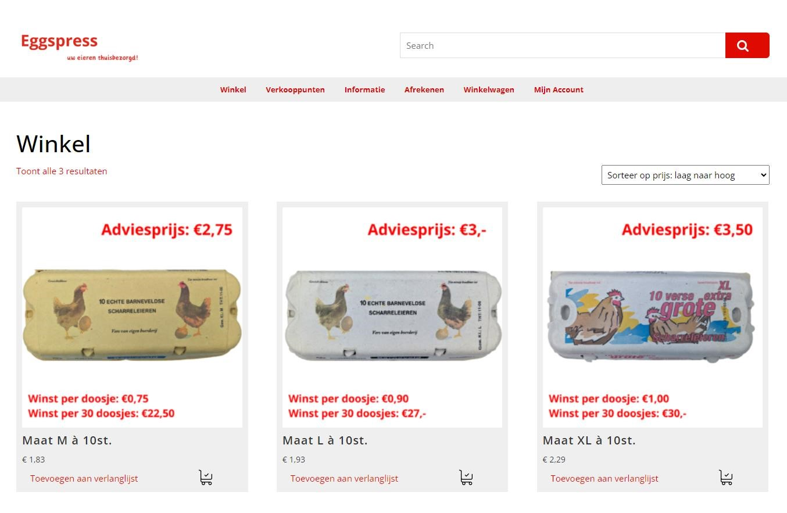
Stap 3
:
Ga naar Mijn Account

Stap 4:
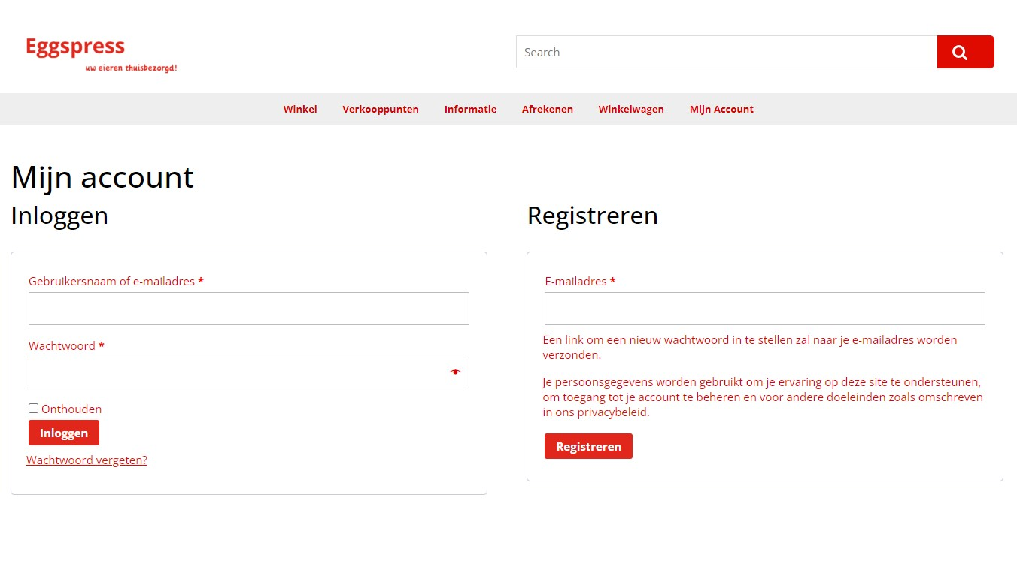
Nog geen account? Klik dan op registreren, er zal een mail in je mailbox komen zodat je een wachtwoord kunt instellen!
Al een account? Dan kun je inloggen

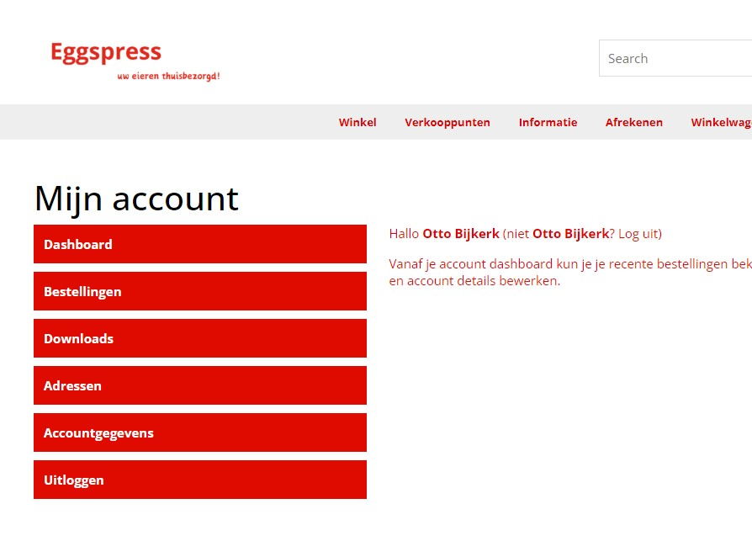
Stap 5:

Nu kun je terug naar de winkel en kun je je bestelling samenstellen.

Stap 6:
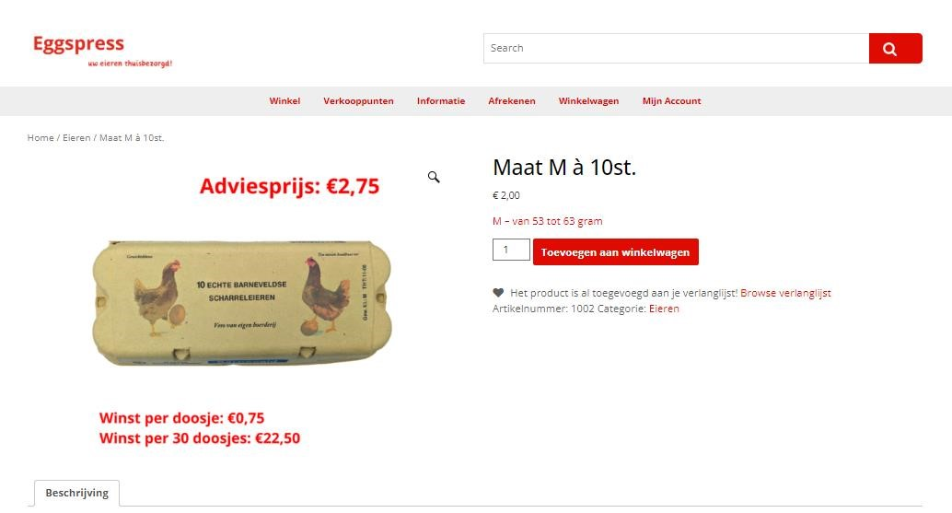

Vul hier het aantal doosjes in dat jij nodig hebt en voeg ze toe aan de winkelwagen

Stap 7:
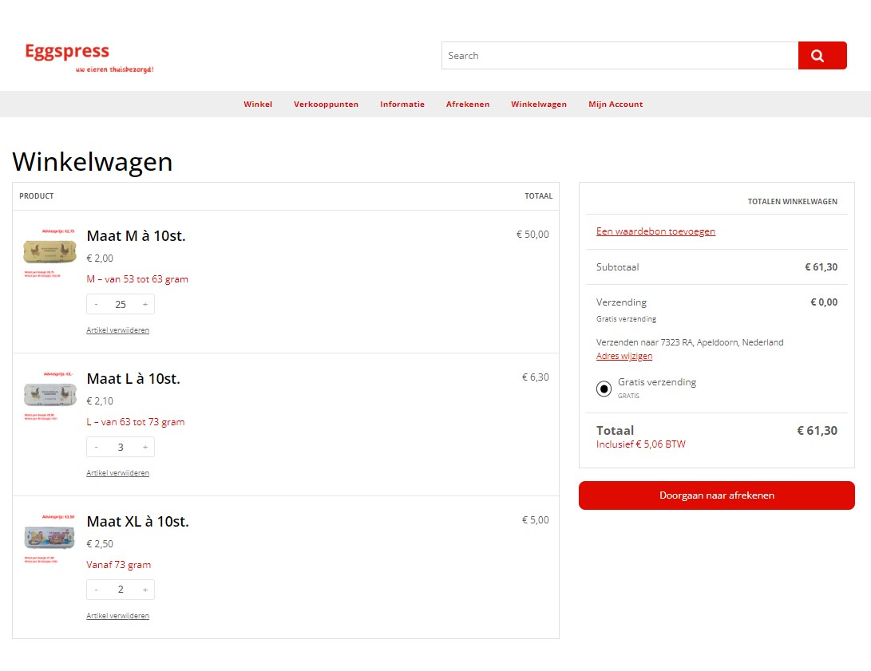
Hier kun je je winkelmandje bekijken, wanneer je meer 30 of meer items besteld hebt kun je door naar het afrekenen!
Stap 8:
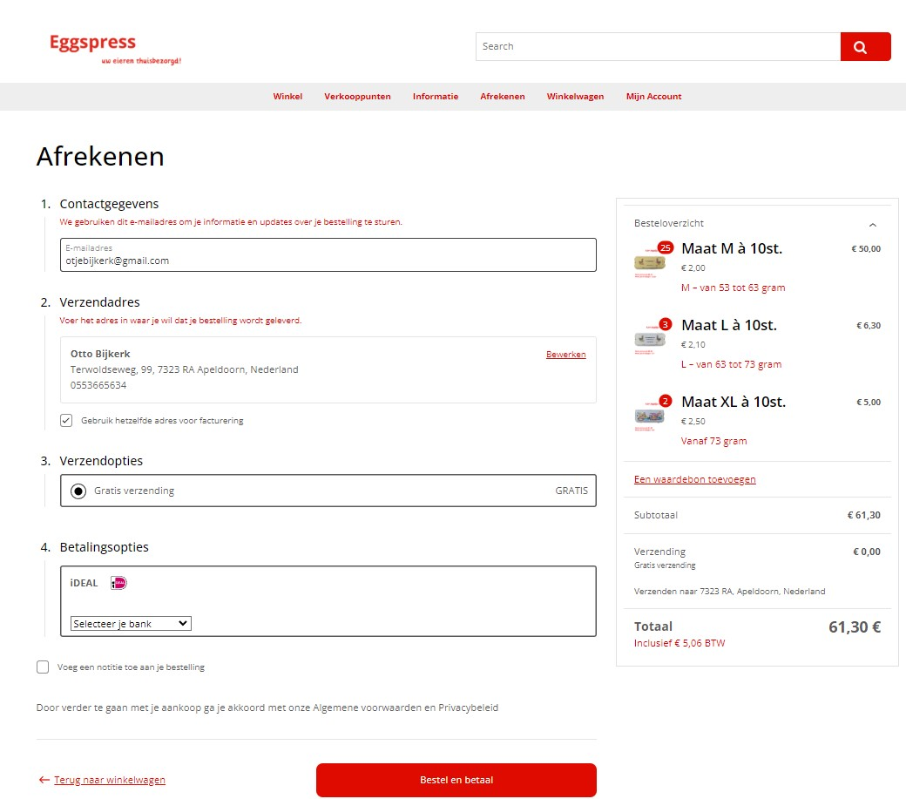

Wanneer je betaald hebt is hij officieel geplaatst en komt hij zo snel mogelijk jou kant op!

